ZAMAWIAJĄCY:
Biblioteka Publiczna Miasta i Gminy im. ks. J. Tischnera
ul. Kościuszki 11, 66-530 Drezdenko
PODMIOT PROWADZĄCY POSTĘPOWANIE:
Gmina Drezdenko
ul. Warszawska 1, 66-530 Drezdenko
Drezdenko 24.08.2023r.

Znak sprawy: RI.271.1.16.2023

Wyjaśnienie nr 1 treści SWZ
Dot.: postępowania o udzielenie zamówienia publicznego pn.:
Nowoczesna biblioteka w przedwojennej kawiarni - modernizacja biblioteki w Drezdenku

Działając na podstawie art. 284 ust. 2 ustawy z 11 września 2019 r. - Prawo zamówień publicznych (Dz. U. z 2022 r. poz. 1710) zamawiający udziela wyjaśnienia treści SWZ.
Pytania i odpowiedzi:
- Czy Zamawiający wymaga złożenia przedmiotowych środków dowodowych w postaci kart katalogowych oferowanych opraw? Pytam ponieważ w palcówkach użyteczności publicznych bardzo istotne jest, aby oprawy spełniały wymagania normy bezpieczeństwa fotobiologicznego, wskaźników olśnienia itd.

Odp. Zamawiający nie wymaga składania przedmiotowych środków dowodowych na etapie postępowania o udzielenie zamówienia. Zgodnie z postanowieniami umowy wszystkie materiały przed wbudowaniem muszą być zatwierdzone przez inspektora nadzoru w zakresie ich zgodności z dokumentacją projektową.

- Uprzejmie proszę o potwierdzenie iż Zamawiający wymaga, aby 6 letnia gwarancja na oprawy awaryjne obejmowała również akumulator.

Odp. Zamawiający potwierdza, oprawy awaryjne i ewakuacyjne mają posiadać 6 letnią gwarancję na akumulator w oprawie. Ponadto oprawy podstawowe mają posiadać 5 letnią gwarancję bez ograniczeń czasowych świecenia oprawy w ciągu dnia.

- Z dokumentacji technicznej opisane oprawy mają opis SD co oznacza wbudowany czujnik światła dziennego który autonomicznie dostosowuje moc oprawy do panujących warunków w pomieszczeniu aby generować oszczędności po przez zmniejszenie mocy opraw.
Uprzejmie proszę o potwierdzenie, czy w związku z koniecznością wygenerowania maksymalnych oszczędności energii elektrycznej Zamawiający wymaga zastosowania oświetlenia adaptacyjnego tj. aby każda z zaprojektowanych opraw posiadała niezależny, zautomatyzowany systemem dostosowującym jej moc do natężenia światła dziennego?

Odp. Zamawiający potwierdza, że oprawy oświetleniowe muszą być wyposażone w autonomiczny czujnik, który umożliwia dostosowanie strumienia świetlnego oprawy do zewnętrznych warunków oświetleniowych. Informacje które oprawy muszą być wyposażone w opisane systemy są umieszczone w projekcie.

- Prosimy o zamieszczenie projektu dot. oznakowania obiektu w urządzenia i akcesoria związane z dostępnością dla osób niepełnosprawnych.

Odp. Dokładne rozmieszczenie wszystkich usprawnień wynikających z zapewnienia dostępności znajdują się w projekcie technicznym:
- część opisowa strony 3-15,
- rysunki:
  - D1 – schemat dostępności - parter
  - D2 – schemat dostępności – 1 piętro
  - W.1.0 – schemat posadzek
  - W.1.2 – schemat posadzek
- przedmiar poz. 549 – 558, 662, 664, 668, 672-675, 678, 680, 684, 689-692.

Ponadto należy pamiętać:
- oznakowania pomieszczeń – wypukłe, kontrastowe znaki oraz napisy w języku Brailla;
- lustro uchylne można zastąpić taflą lustra wklejoną w ścianę jednak musi być do samej umywalki, tak by osoba siedząca na wózku mogła skorzystać; warto dodać/wstawić na tyle duże lustro, by można zobaczyć całą sylwetkę;
- wylewka baterii długa by osoba siedząca na wózku mogła skorzystać, przy krótkiej nie sięgnie;
- klapa do wc bezkołnierzowa;
- białą armaturę łazienkową montować na kontrastowych powierzchniach;
- klamki powinny być kontrastowe w stosunku do drzwi np. białe drzwi, czarna klamka;

- Prosimy o uszczegółowienie poz. kosztorysowych od poz. 549 - 558, z podaniem ilości, wymiarów , opisów zasad działania poszczególnych urządzeń.

Odp. Pozycje dotyczą sprzętów, wyposażenia i urządzeń związanych z dostępnością. Ich rozmieszczenie znajduje się w projekcie technicznym – schematy D1 i D2 oraz opis strony 3-15 (opisane powyżej w odp. na pyt. 4). Ilości podane są w przedmiarze przy poz. 549 – 558, poniżej uszczegółowienie powyższych pozycji kosztorysowych.

Poz. 549
znacznik dźwiękowy wchodzący w skład systemu nawigacyjno-informacyjnego (9 szt.). Urządzenie o małych gabarytach, posiadające samodzielną sygnalizację alarmującą: tonową i głosową. Wyposażone w akumulator, nie potrzebuje dodatkowego zasilania.
Znaczniki ostrzegają o niebezpieczeństwie bądź prowadzą do celu. Proponuje się 9 znaczników o następujących informacjach:
- biblioteka - wejście główne,
- biblioteka - wejście,
- wypożyczalnia,
- wc-parter,
- winda,
- pomieszczenie dla seniorów,
- sala konferencyjna,
- pomieszczenie dla dzieci,
- wc-piętro

Do systemu musi być bezpłatna aplikacja z funkcją zczytywania znaków systemu. W aplikacji znajduje się opis tekstowy przestrzeni, w której umieszczony jest znacznik. Użytkownik z niepełnosprawnością wzroku korzysta z udźwiękowionego telefonu. Znacznik wyposażony w własną baterię z gwarancją 5 lat.

Poz. 550
Plany tyflograficzne (3 szt.)
Przewidziano po jednym planie na kondygnacji – piwnica, parter, 1 piętro;
Format min. A3, optymalny format A2. Plan stanowi schemat układu funkcjonalnego kondygnacji, wraz z legendą – oznaczeniem „tu jesteś” i poszczególne strategiczne punkty typu: „schody”, „winda”, „czytelnia”, itd… W nagłówku winna się znaleźć informacja np. Biblioteka Publiczna – rzut parteru. Napisy są wypukłe oraz napisane w alfabecie Brajla z licencjonowanych kulek zapewniających czytelność tekstu pod opuszkami palców i spełniające wymogi PZN (Polski Związek Niewidomych), nabijane w technologii CNC.
Zwykle mocowanie na dystansach do ściany, nie jest elementem wystającym, o który później będą się potykać użytkownicy:
- płasko do ściany na dystansach (zalecane rozwiązanie),
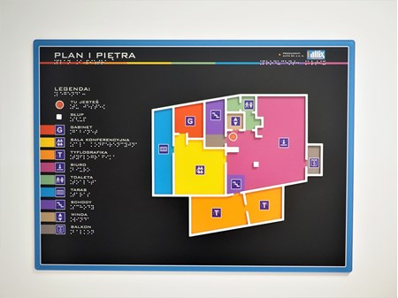
- mocowane do ściany pod kątem (dopuszczalne rozwiązanie),
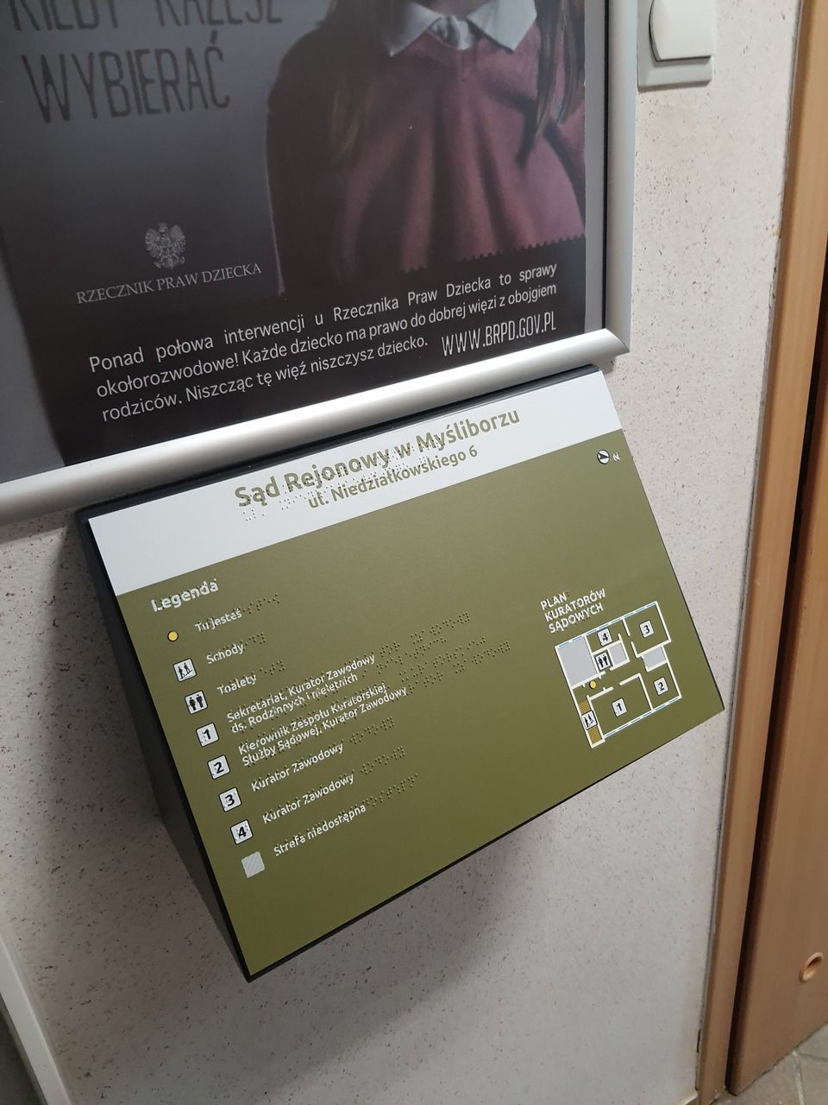
- mocowane do podłogi na specjalnych nogach/stojakach (dopuszczalne rozwiązanie),
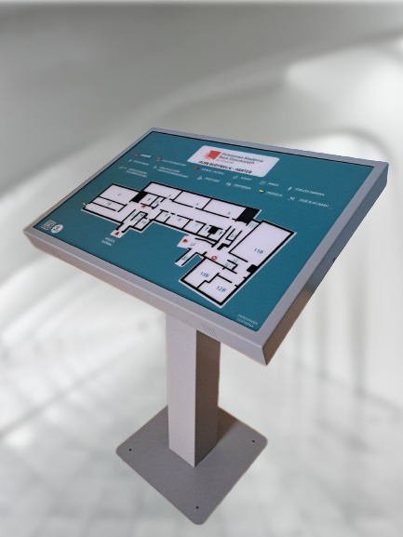.

Poz. 551
oznakowanie - napisy duże wypukłe i Braill (1 szt.)
Tablica informacyjna przed wejściem do budynku. Napis w odpowiednim kontraście i przy zastosowaniu wypukłej czcionki, poniżej zamieścić też napis w alfabecie Brailla.

Poz. 552
przycisk przywołania dla osoby niepełnosprawnej w strefie wejścia (1 szt)
W strefie wejścia zainstalować przycisk przywołania dla osób niepełnosprawnych, potrzebujących wsparcia w wejściu do budynku / forma domofonu.

Poz. 553
oznakowanie – piktogramy (winda, toaleta) (10 szt.)
oznakowanie windy, wc, wykonać czytelnie, stosując kontrast, wypukłą czcionkę i zamieszczając również napis w alfabecie Brailla

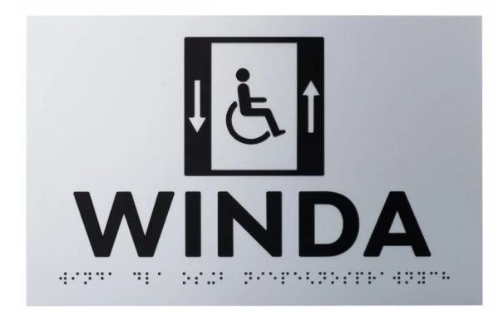
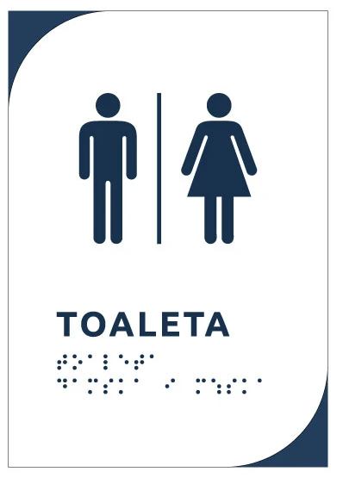

Poz. 554
oznakowanie - kondygnacji, pomieszczeń (14 szt.)
oznakowanie pomieszczeń należy wykonać czytelnie, stosując kontrast, wypukłą czcionkę i zamieszczając również napis w alfabecie Brailla.
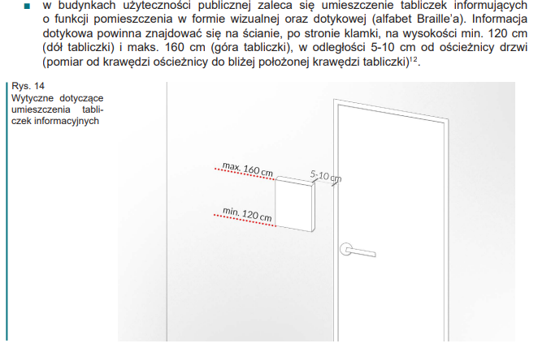

Poz. 555
system przywoławczy (2 zestawy)- zestaw przywołania dla osób niepełnosprawnych, w zestawie: przycisk przywołania pociągany, przycisk przywołania naciskany, przycisk anulowania przywołania, sygnalizator optyczno-akustyczny
Zaprojektowano dwie łazienki przystosowane dla osób ze szczególnymi potrzebami i w każdej z nich znajduje się zestaw przywoławczy. Zaproponowano system bezprzewodowy, można zastąpić zasilanym z sieci, stosowanym w szpitalach. System przewidziano w toaletach, by zapewnić bezpieczeństwo wszystkim użytkownikom.

W jednej toalecie dostęp do miski ustępowej jest z prawej do drugiej z lewej strony. Znakując toalety należy o tym poinformować użytkownika. Osoby jeżdżące na wózkach mogą mieć bardziej sprawną prawą lub lewą stronę, stąd konieczność oznakowania – pełnej informacji.

Poz. 556
Pętla indukcyjna – przenośna (2 szt.)
Urządzenie posiada wbudowaną pętlę indukcyjną, która przekazuje do odbiorcy wzmocniony i ukierunkowany sygnał z wbudowywanego lub zewnętrznego mikrofonu. Niedosłyszący do odbioru sygnału z pętli musi posiadać aparat słuchowy lub procesor dźwięku z opcją cewki telefonicznej (tzw. T-COIL).
Urządzenie powinno posiadać również słuchawkę – zalecane rozwiązanie, gdyż słuchawka może być również wykorzystywana przez osoby starsze.

Poz. 557
Pętla indukcyjna –recepcyjna (1 szt.)
Niedosłyszący do odbioru sygnału z pętli musi posiadać aparat słuchowy lub procesor dźwięku z opcją cewki telefonicznej (tzw. T-COIL). Przy zastosowaniu dodatkowej słuchawki urządzenie może być wykorzystywane także przez osoby niedosłyszące, które nie posiadają aparatu słuchowego.

Poz. 558
Pętla indukcyjna - Echo Port-a-loop (1 szt)
Pętla indykcyjna przenośna dla sali konferencyjnej.

- Patrząc po oznaczeniu opraw awaryjnych i ewakuacyjnych (CBL) są one wyposażone w system monitoringu radiowego opraw przez Centralkę radiową proszę o potwierdzenie.

Odp. Centralka powinna monitorować oprawy oświetlenia awaryjnego w sposób bezprzewodowy. Informację które oprawy muszą być wyposażone w opisane systemy są umieszczone w projekcie.

BURMISTRZ DREZDENKA
Karolina Piotrowska

Urząd Miejski w Drezdenku ul. Warszawska 1, 66-530 Drezdenko  tel.: 95-762-02-02; fax: 95-762-02-20; | Referat Realizacji Inwestycji i Zamówień Publicznych  Sprawę prowadzi: Tomasz Fiedler, e-mail: przetargi@drezdenko.pl

